Администрация МО «Усть-Коксинский район» информирует:
о возможности предоставления в аренду для индивидуального жилищного строительства следующих земельных участков:
1) с кадастровым номером: 04:08:011313:590, с местоположением: с. Усть-Кокса, ул. Юбилейная, 50, площадью 1470 кв.м;
2) с кадастровым номером: 04:08:011313:679, с местоположением: с. Усть-Кокса, ул. Шукшина, 56, площадью 1500 кв.м;
3) с местоположением: с. Карагай, ул. Западная, д. 6, площадью 1817 кв.м;
4) с местоположением: п. Березовка, ул. Заречная, д. 4А, площадью 2000 кв.м;
5) с местоположением: с. Катанда, ул. Луговая, д. 3Б, площадью 1987 кв.м;
о возможности предоставления в собственность для индивидуального жилищного строительства следующих земельных участков:
2) с местоположением: п. Замульта, ул. Хвойная, д. 24, площадью 1284 кв.м;
3) с местоположением: п. Замульта, ул. Хвойная, д. 26, площадью 1214 кв.м.
Заявления подаются в письменной форме заинтересованным лицом лично при наличии документа, удостоверяющего личность, либо уполномоченным представителем заявителя при наличии документа, подтверждающего права (полномочия) представителя, с приложением копий указанных документов, по адресу: Республика Алтай, Усть-Коксинский район, с. Усть-Кокса, ул. Харитошкина, д. 3. Дата окончания приема заявлений: 31.07.2023 г.
Со схемами расположения вышеуказанных земельных участков можно ознакомиться по адресу: с. Усть-Кокса, ул. Харитошкина, д. 6, в отделе архитектуры и земельных отношений администрации МО «Усть-Коксинский район, с 09⁰⁰ до 17⁰⁰ часов, по следующим дням: понедельник, среда (приемные дни), а также на официальном сайте администрации МО «Усть-Коксинский район» http://new.altay-ust-koksa.ru/ и сайте https://torgi.gov.ru.
Извещение о возможности предоставления в аренду земельных участков для индивидуального жилищного строительства, расположенных по адресу: п. Замульта, ул. Хвойная, 24, п. Замульта, ул. Хвойная, 26, опубликованное в прошлом номере, считать недействительным

Замульта ул. Хвойная 24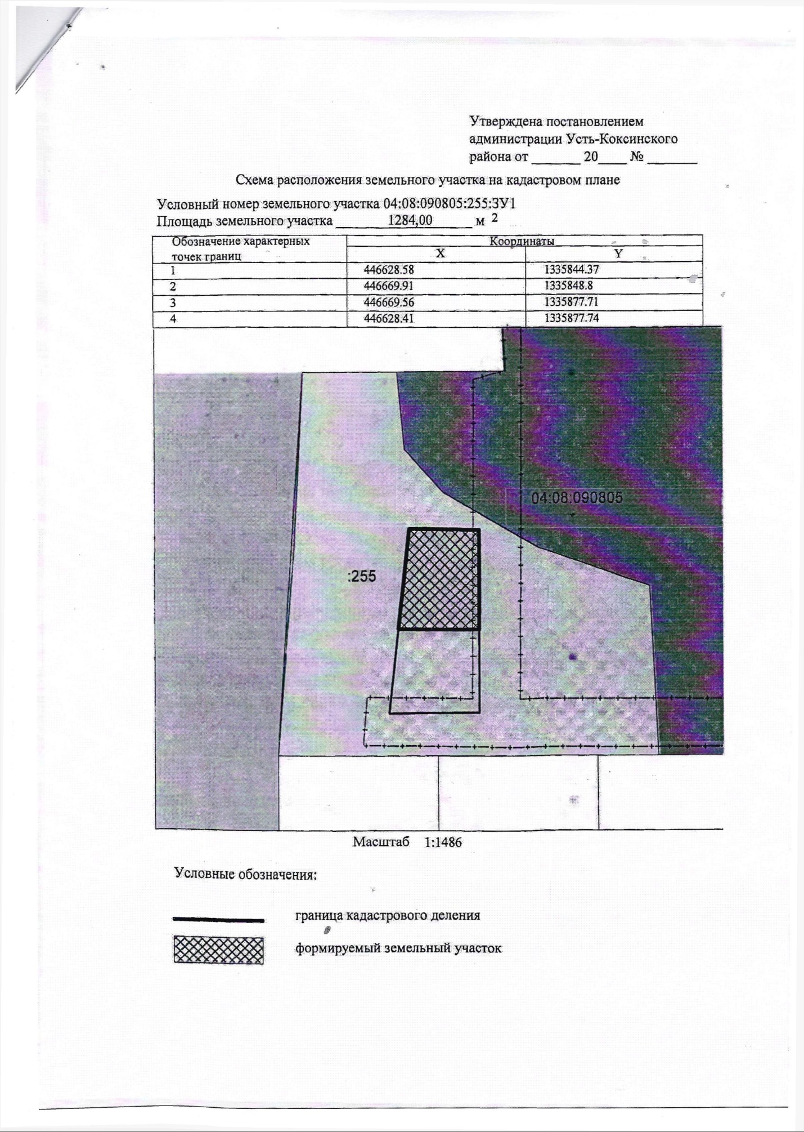
Замульта ул. Хвойная 26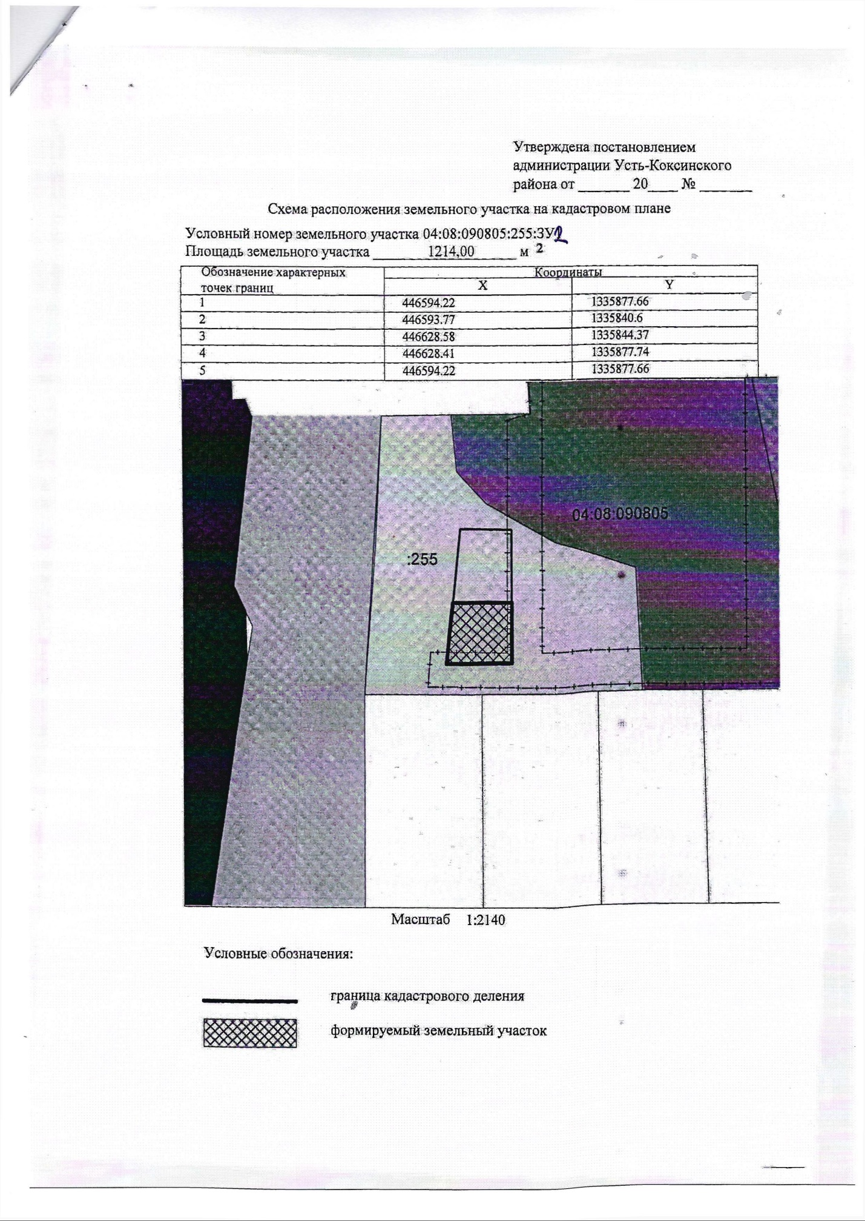

с. Катанда ул. Луговая 3Б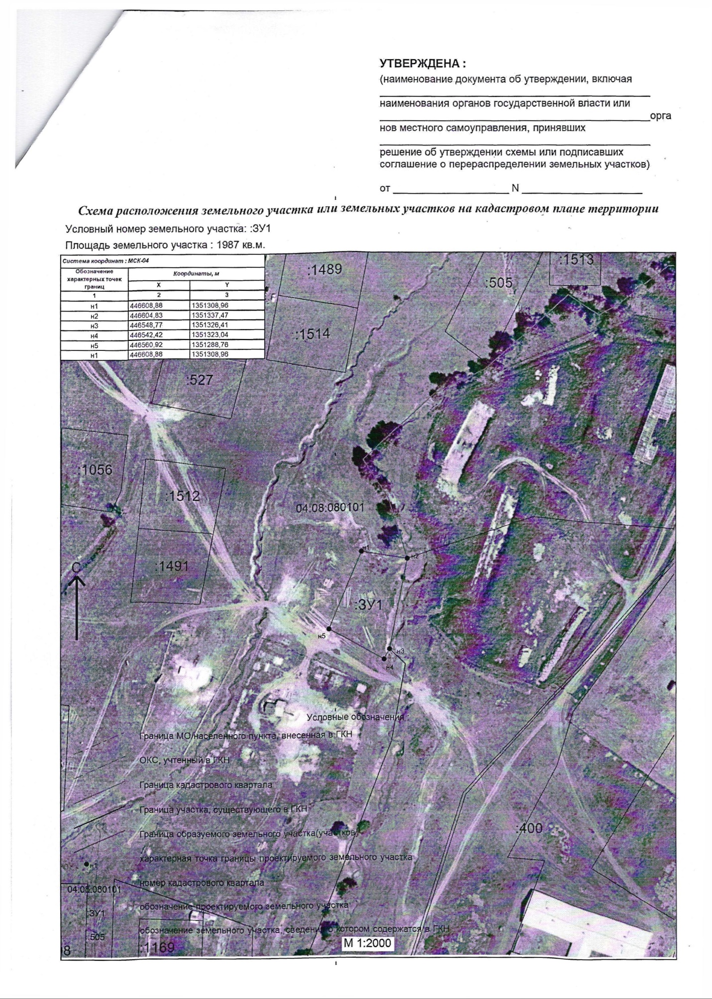
п. Березовка ул. Заречная 4А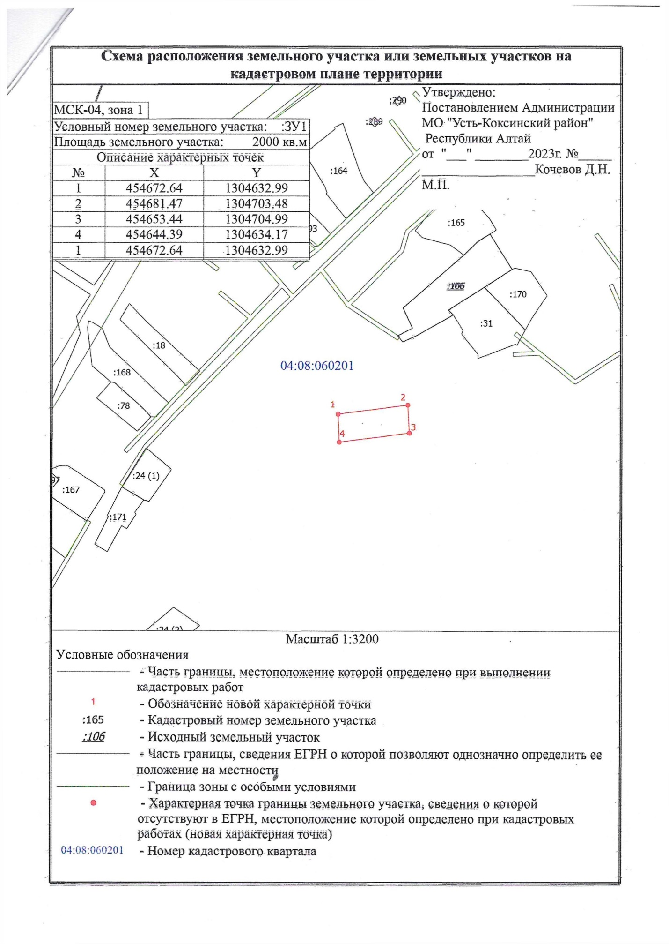Карагай ул. Западная 6